2025年7月4日11时
黔东南州气象局
第72期

下周我州前期以晴热高温天气为主
后期多阵雨
【摘要】预计本周末到下周前期（5～8日）我州以晴热高温天气为主，午后个别乡镇有阵雨或雷阵雨，榕江、从江、岑巩、天柱等县有35℃及以上高温，请注意防暑降温；下周后期（10～13日）我州多阵雨，部分乡镇有中到大雨，高温天气将有所缓解。本周末到下周城区日最高气温31～36℃，将出现在5日到6日。
一、2025年上半年气候概况
（一）降水偏多,气温偏高
据气象监测，今年以来全州平均总降水量803.8mm，较常年同期偏多16.5%。全州平均气温15.3℃，较常年同期偏高0.9℃。
（二）入汛以来降水偏多接近4成，6月18日至28日出现历史罕见持续强降雨天气
入汛以来（4月18日至6月30日），全州平均总降水量646.7mm，较常年同期偏多37.2%；全州常规气象站累计降雨量普遍超过500mm，其中共有22站超过1200mm，50站在1000～1200mm之间，最大累计降雨量从江加勉污俄1521mm，大塘九十九水库1409.5mm次之。累计降雨量超过900mm的区域主要出现在雷公山和月亮山附近（见图1）。
据气象监测，2025年上半年全州共出现15次暴雨天气（区域性暴雨日共11天），其中6月共出现8个区域性暴雨日（8日、19日至24日、28日），6月20日、21日、28日综合强度达到特重级。6月全州城区平均总降水量350mm，较常年同期偏多54.7%，为1961年以来第二高值，仅次于2017年的364.2mm。6月城区总降雨量雷山（750.6mm）、丹寨（698mm）、台江（369.1mm）突破历史同期极值。
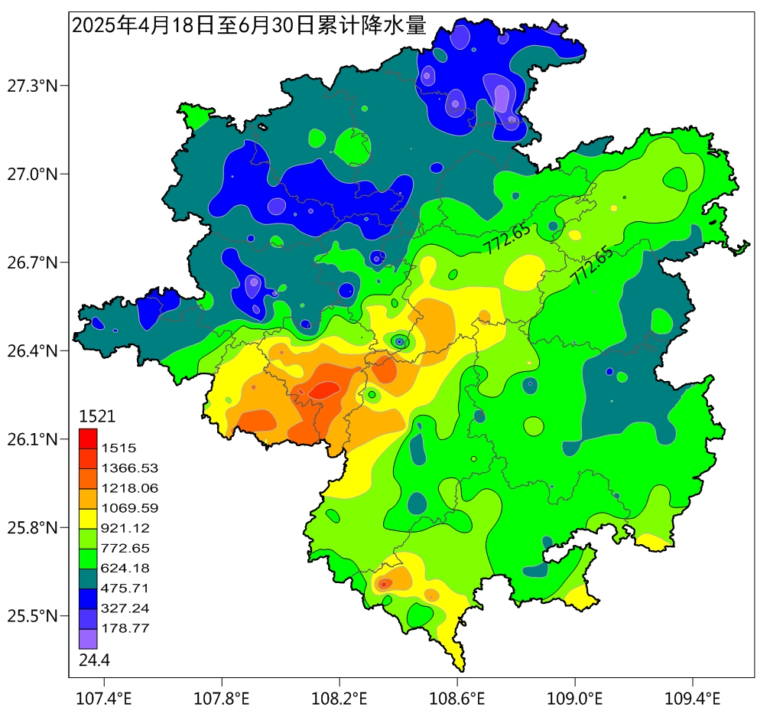
图1 2025年入汛以来全州累计降雨量分布

二、本周末到下周（5日到13日）天气预报
日期 | 天气 | 风向  风力 | 城区  日最高温度 | 城区  日最低温度
5日到  6日 | 晴间多云，榕江、从江、岑巩、天柱、镇远、剑河等县有35℃及以上高温 | 偏南风  2～3级 | 31～36℃ | 21～24℃
7日到  8日 | 多云间晴，午后个别乡镇有阵雨或雷阵雨，榕江、从江、岑巩、天柱等县有35℃高温 | 偏南风  1～2级 | 30～35℃ | 22～25℃
9日 | 多云间阴天有分散阵雨或雷雨 | 偏南风转偏北风1～2级 | 29～34℃ | 22～25℃
10日到  13日 | 阴天间多云有阵雨或雷雨，部分乡镇有中到大雨 | 偏北风转偏南风2～3级 | 25～30℃ | 21～25℃
三、影响及建议
1.预计5～8日大部分时间无降雨，有利于灾后恢复重建，但榕江、从江、岑巩、天柱等县有35℃及以上高温，午后高温时段灾后恢复和户外活动请注意防暑降温，谨防中暑。
2.10～13日我州多阵雨，请注意防范局地强降雨可能引发的滑坡、塌方、城镇内涝等次生灾害，同时注意水陆交通安全和防雷安全。

气象科普 热带气旋及其对黔东南州天气的影响
热带气旋是指发生在热带海洋上的一种具有暖中心结构的强烈气旋性涡旋，在我国按照气旋中心附近最大风力把热带气旋分为六个强度等级，分别为热带低压（6～7级）、热带风暴（8～9级）、强热带风暴（10～11级）、台风（12～13级）、强台风（14～15级）以及超强台风（>=16级）。在北半球台风集中出现在7～10月，其中登陆我国的台风平均每年有6～7个。台风移动路径的预报是一个世界性难题，据悉目前我国的台风24～120小时路径预报误差约为65～330公里；台风疑难路径包括：突然东折、突然西折、北翘、打转和蛇形、双台风互旋等。
世界气象组织台风委员会决定自2000年起对西北太平洋和南海生成的热带气旋采用新的统一命名法。台风名字由中国、日本、美国、泰国、韩国、中国香港、中国澳门等14个国家和地区提供，每个国家（地区）提出10个，最终形成了包括140个台风名字的命名表。此后，台风的名字就根据这个表按照规定的顺序循环使用。当西北太平洋或南海上的热带气旋被确定达到热带风暴的强度后，即根据命名表给予名称，并同时给予一个四位数字的编号，其中前两位为年份，后两位为顺序号。
由于黔东南州距离北部湾和南海只有400～500公里，所以从北部湾和南海登陆的台风向北或西北方向移动时，受其外围云系和减弱形成的低压倒槽影响我州会出现较强的降雨。如2024年7月27-28日台风“格美”、“派比安”、2023年7月17-18日台风“泰利”、9月13日台风“海葵”、2020年6月15日台风“鹦鹉”、8月20-21日台风“海高斯”等对我州都造成了不同程度的暴雨天气。而从东海登陆后向西移的台风，由于距离我州较远，对我州的降雨影响较小一些。
据中央气象台2025年7月4日10时发布的热带低压预报，南海热带低压已于7月4日上午8点钟生成，预计低压中心将以每小时10公里左右的速度向偏西方向缓慢移动，强度逐渐增强，将于24小时内加强为今年第4号台风，5日午后将转向偏北方向移动，强度继续加强，最强可达台风级（12～13级，33～38米/秒）。数值模式预报今年第4号台风将于8日登陆我国福建—浙江沿岸后突然西折进入江西、湖南地区。7月10～13日受北部湾附近的热带低压及今年第4号台风外围云系和它减弱形成的低压倒槽影响我州将造成下周后期多阵雨天气的出现。

送：州委办公室，州人大常委会办公室，州政府办公室，州政协办公室，州委办秘书一科、秘书二科、秘书三科，州政府办秘书一科、秘书三科、秘书七科、秘书八科、秘书九科，凯里军分区，武警黔东南支队，州应急局，州水务局，州自然资源局，州住房和城乡建设局，州农业农村局，州水文水资源局，州交通运输局，州林业局，州教育局，防汛抗旱指挥部各成员单位。
制作：欧阳大亮 周尚春 审核：夏昌基 签发：张健

